Начнем с подготовки руки к письму.

Подготовка руки к письму – сложный и длительный процесс, который нужно начинать как можно раньше. Начинаем с развития моторики, особенно мелкой, так как с нее начинается запуск речевых функций.

У современных дошкольников 5-6 лет слабо развиты мышцы рук, затруднены координация движений, движения глаз и рук не согласованы. Слабо сформированы способности ориентировки в пространстве. Процесс письма неокрепшей кистью руки ведет к перенапряжению всего организма.

Подготовку к овладению навыками письма важно начинать с развития органов чувств и высших психических функций (мышления, памяти и др.).

Обратите внимание:

-На правильный захват карандаша, кисточки для рисования, мелка.

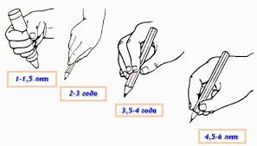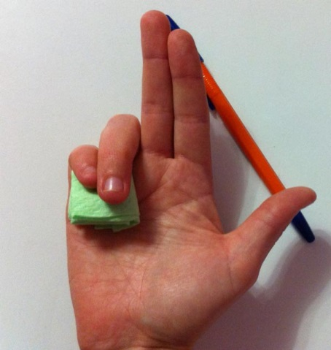

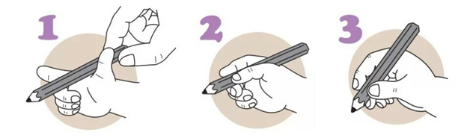

-Как быстро ваш ребенок может разукрасить рисунок, обвести контуры предметов.

- Способен ли сконцентрироваться на выполнении заданий в течение 25-30 минут.

- Может ли сам найти свои ошибки и неточности в работе.

- Проявляет ли интерес к письменным заданиям.

Готов к письму, если:

- быстро и уверенно заштриховывает контуры, не выходя за края;

- линии штриховки равнонаправленные;

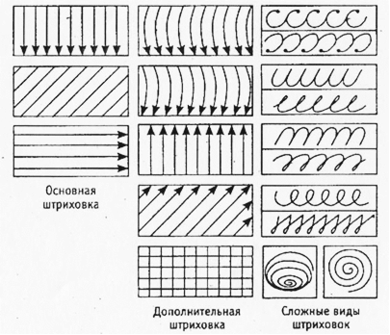

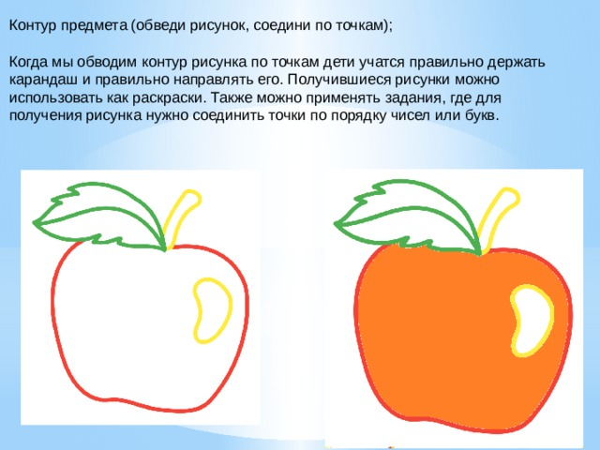- четко обводит контуры;

- раскрашивает, не выходя за края изображения;

- лепит из пластилина мелкие детали;

- при изображении круга не получает овал, линии круга не прерываются.

Готов к письму, если:

- различает звуки и сопоставляет их со звуками ( фонематический слух);

- правильно отображает на бумаге знаки и символы;

- пользуется канцелярскими принадлежностями по назначению.

Нейропсихологические упражнения.

1. Игры с крупами и бобовыми.

Пересыпаем, перебираем, выкладываем узоры и картины.

1. Игры с мелкими предметами.

Конструктор, мозаика, шнуровка.

1. Изобразительная деятельность.

Лепим из пластилина, соленого теста; рисуем карандашами и восковыми мелками; вырезаем фигуры из бумаги разной фактуры; выполняем поделки в технике оригами.

4.Пальчиковая гимнастика.

5. Самостоятельность при выполнении гигиенических процедур, одевании и раздевании и др.

6. Физическая активность.

Прыгаем на скакалке, на батуте; метаем и отбиваем мяч правой и левой рукой и др.

7. Не запрещайте ребенку познавать окружающий мир, даже если вам это очень не нравиться!

8. Начинайте не с прописей, а с подготовки к работе в них, и тогда все 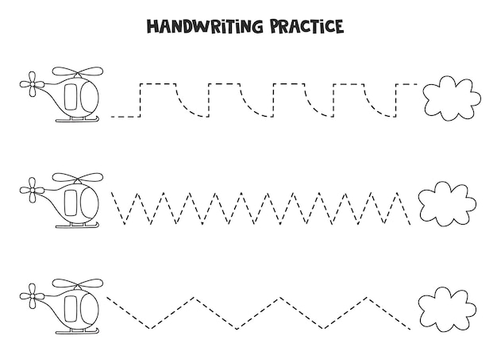получиться!

9. И обязательно хвалите!